Experiencia significativa “OptiStock”, Gamificando la Optimización Logística en el Aula de Clases.

Ing industrial Cristian Javier Cano Mogollon, Msc Gestión de la Innovación.

Experiencia Significativa en la enseñanza de la Logística y operaciones de almacenamiento

Universidad Pontificia bolivariana
Escuela de ingenierías y arquitectura
Facultad de Ingeniería industrial

Montería, Córdoba
Colombia 2025

Tabla de contenido
Experiencia Significativa en la enseñanza de la Logística y operaciones de almacenamiento 1
Introducción 3
1. Datos generales de la experiencia 4
1.1 Título de la experiencia 4
1.2 Entorno de generación de la experiencia 4
2. Objetivos 5
2.1 Objetivo General 5
2.2 Objetivos Específicos 5
3. Marco teórico 6
3.1 Fundamentación Teórico-Pedagógica y Tecnológica de la Experiencia de Aprendizaje 6
4. Descripción de la Experiencia 8
4.1 Laboratorio digital en Aplicación Web 8
4.1.1 Módulo 1: Diseñador de Almacenes Interactivo 8
4.1.2 Módulo 2: Simulador de Operaciones en Tiempo Real 9
4.1.3 Módulo 3: Dashboard de Métricas y Análisis de Rendimiento (KPIs) 9
4.2. Laboratorio físico y montaje en sitio 12
4.3 estudiantes beneficiados 15
5. Estrategia Pedagógica de Gamificación Aplicada 15
5.1 Aplicación en el Aula de Clases 16
5.2 Relevancia del proyecto 16
5.3 Prospectiva 17
5.3.1 Modificaciones para mejorar la experiencia 17
5.3.2 Aspectos a tener presentes por otros profesores 18
5.3.3 Mirada crítica a la experiencia 18
6. Conclusión e Impacto 18
Referencias 20

Lista de ilutraciones
Ilustración 1. log in page. optistock 10
Ilustración 2. menu principal 11
Ilustración 3. dashboard proncipal de la aplicacion 11
Ilustración 4. tablero de juego de la optistock 12
Ilustración 5. repositorio github de la aplicacion 12
Ilustración 6. imagen del modelo fisico en laboratorio 15
Ilustración 7. foto de laboratorio siloge del modelo impreso 15

Lista de tablas
Tabla 1. credenciales de ingreso admin temporal 12
Tabla 2. principios de gamificacion implementados 16

Introducción

En el contexto de la Ingeniería Industrial y la Logística Moderna, la eficiencia operativa de los almacenes y centros de distribución es un factor crítico de competitividad. Sin embargo, la enseñanza de estos conceptos fundamentales —como la distribución de planta, el manejo de materiales y la optimización de rutas— a menudo se queda relegada a la exposición teórica.
Esta limitación tradicional resulta en que los estudiantes carecen de la experiencia práctica directa para comprender el impacto tangible y los altos costos asociados a las decisiones de diseño logístico mal fundamentadas.
La empresas como Toyota lideres en el proceso de la logística generan entrenamientos y enseñanzas a sus colaboradores desde las experiencias gamificadas, bajo el contexto que se aprende haciendo y no solo la transferencia de conocimiento magistral, abundante en el contexto académico.(De & Hoz, s/f)

El proyecto OptiStock Simulator surge como una respuesta innovadora a esta brecha pedagógica, No es solo un software de simulación, sino una herramienta de aprendizaje gamificada diseñada para transformar el aula de clases en un laboratorio logístico dinámico y sin riesgos.
Al ofrecer un entorno interactivo donde los estudiantes pueden diseñar, operar y analizar sus propios centros de distribución, OptiStock convierte las complejas fórmulas teóricas y los diagramas 2D en desafíos prácticos con feedback inmediato.
De este modo permite abordar problemas prácticos en ambientes seguros y llevar al visualización de la realidad como una embotelladora a un modelo entendible y divertido. (Andy Jahir & Fernández Vallejos, 2023)
La gamificación en el entorno académico se presenta como esa alternativa de acercamiento lúdico pedagógico de temas complejos entre ellos la logística por esta razón esta iniciativa.

1. Datos generales de la experiencia

1.1 Título de la experiencia
OptiStock: Gamificando la Optimización Logística en el Aula de Clases.
El nombre "OptiStock" es una combinación que captura la esencia del proyecto, "Opti": Proviene de "Optimización". El objetivo central de la herramienta es que los estudiantes aprendan a optimizar procesos y "Stock": Es un término universal en logística que se refiere al inventario y a las operaciones de almacenamiento, como el "Stocking" o Put-Away.

1.2 Entorno de generación de la experiencia
Esta experiencia, denominada "OptiStock", nace como una respuesta directa a la necesidad de crear un "puente entre la teoría y la práctica". Se propone como una solución innovadora para superar la ausencia de herramientas prácticas modernas en el aula” – como iniciativa la modelo HIS de desarrollo de conocimiento. (Cano M, 2025)

Esta experiencia educativa se gesta en el marco de la creación de proyectos significativos, una iniciativa clave impulsada por la labor docente.
Como coordinador del semillero de investigación y, simultáneamente, docente interno de las asignaturas de Proyecto Integrador I del programa, surge la necesidad imperante de desarrollar estrategias que permitan una enseñanza innovadora y práctica, trascendiendo los métodos tradicionales para explorar nuevos ámbitos pedagógicos.

De igual manera, como docente de la asignatura de Gestión Logística, se presenta un desafío fundamental y un objetivo crucial, el de dotar a los estudiantes con herramientas didácticas que les permitan verificar y confrontar la realidad modelada de un entorno operativo real, en este caso, la simulación detallada de un centro de distribución.
El propósito es cerrar la brecha entre la teoría y la práctica, ofreciendo una inmersión directa en los procesos logísticos y de cadena de suministro.

Para materializar este entorno de aprendizaje avanzado, se utilizó el soporte de las herramientas tecnológicas y de hardware disponibles en el laboratorio. Esto permitió generar dos instancias operativas del mismo sistema simulado (OptiStock o la denominación correspondiente) para uso exclusivo e interno de los estudiantes, sirviendo como herramientas de enseñanza propias y distintivas del programa académico.-----Diseño y Autoría del Proyecto

2. Objetivos

2.1 Objetivo General
Articular los conceptos teóricos complejos inherentes al diseño y la gestión logística en una experiencia práctica, atractiva y rigurosamente cuantificable para los participantes, por medio del uso de metodologías de gamificación digital.

2.2 Objetivos Específicos
- Proporcionar un entorno de laboratorio digital interactivo que habilite a los estudiantes para concebir y administrar de manera eficiente espacios de almacenamiento.
- Implementar principios de ludificación (gamificación) con el fin de potenciar la motivación, el compromiso y la progresión sistemática en el dominio de los conceptos logísticos.
- Desarrollar un entorno, tanto físico, para crear una plataforma que facilite la interacción del estudiante con los conceptos y las técnicas que ha aprendido.

3. Marco teórico

3.1 Fundamentación Teórico-Pedagógica y Tecnológica de la Experiencia de Aprendizaje
La propuesta de aprendizaje se erige sobre un sólido andamiaje teórico que fusiona principios pedagógicos probados con la integración de herramientas tecnológicas avanzadas, operando en total coherencia con el Modelo Pedagógico Integrado de la Universidad Pontificia Bolivariana, buscando una formación integral, activa y pertinente para los desafíos del siglo XXI.

Aprendizaje Experiencial (Kolb, 1984)

Esta experiencia está diseñada meticulosamente para aplicar el ciclo completo del Aprendizaje Experiencial de David Kolb, transformando la teoría abstracta en conocimiento práctico y profundamente arraigado.
La Experiencia Concreta, donde los estudiantes son inmersos directamente en la toma de decisiones al interactuar con las simulaciones logísticas, tanto el modelo físico manipulable como el entorno digital, aquí, se enfrentan a problemas reales de inventario, layout y flujo de materiales.

La observación Reflexiva Tras la experimentación inicial, se promueve la reflexión crítica. Los estudiantes analizan detenidamente los resultados de sus decisiones, interpretando los Key Performance Indicators del simulador, como el nivel de servicio, los costos operativos, la rotación de inventario y el tiempo de ciclo. La reflexión no es solo sobre el qué sucedió, sino sobre el por qué y cómo optimizar.

La. conceptualización Abstracta con base en la reflexión, los estudiantes conectan sus observaciones con los modelos teóricos de la cadena de suministro y la logística. Se espera que formulen principios, hipótesis y modelos mentales que expliquen las relaciones causa-efecto observadas. (Kolb, 1984)

Constructivismo (Piaget, 1970; Vygotsky, 1978)

El enfoque de aprendizaje es fundamentalmente constructivista, rechazando la transmisión pasiva de información y promoviendo la construcción activa del conocimiento por parte del estudiante, la construcción Activa de Esquemas: Al no recibir la solución predeterminada, sino enfrentarse al desafío de diseñar, probar, fallar y recalcular en el simulador, los estudiantes desarrollan sus propios esquemas conceptuales sobre la interrelación de las variables logísticas. Descubren, por ejemplo, el trade-off entre mantener altos inventarios para mejorar el servicio y el impacto en los costos de almacenamiento.
El aprendizaje Colaborativo, la interacción en torno a la simulación fomenta la discusión y la negociación de significados. El simulador se convierte en el "objeto de conocimiento compartido" que permite la co-construcción de soluciones dentro de la Zona de Desarrollo Próximo (ZDP), donde la guía del docente (andamiaje) y la colaboración entre pares son esenciales. (CONSTRUCTIVISM in Piaget and Vygotsky - The Fountain Magazine, s/f)

Gamificación (Kapp, 2012; Deterding et al., 2011)
Para potenciar la motivación, el compromiso y la retención del conocimiento, se incorporan principios de gamificación en el diseño de la experiencia, La Motivación Intrínseca y Engagement: La inclusión de elementos lúdicos como el establecimiento de objetivos claros (ej. "minimizar el costo total de la logística con un nivel de servicio > 95%"), sistemas de puntuación transparentes (basados en los KPIs), y el feedback instantáneo del simulador, transforma el ejercicio académico en un desafío estimulante.

La competencia y Superación, Se incentiva la competencia sana (por ejemplo, a través de leaderboards o reconocimientos al equipo con el mejor desempeño logístico), lo que aumenta la perseverancia y la dedicación para refinar las estrategias de diseño.

La retención del Conocimiento: Al generar una experiencia emocionalmente resonante (el desafío, el éxito o la frustración en el juego), se fortalece la memoria, haciendo que los conceptos logísticos se recuerden en un contexto práctico y memorable. (Antonio Polanco Norailith Resumen & Universidad del Zulia, 2018)

4. Descripción de la Experiencia
La experiencia se materializó en una estrategia pedagógica híbrida que combina dos componentes principales:
- Un Laboratorio Físico: Se diseñó y fabricó mediante impresión 3D, un modelo físico a escala de una planta logística. Este modelo incluye estanterías, contenedores, pallets y un montacargas, permitiendo una simulación tangible del flujo de materiales.
- Un Laboratorio Digital, el Simulador: Se desarrolló la aplicación web "OptiStock Simulator". Esta herramienta digital permite a los estudiantes diseñar layouts de almacén y simular operaciones clave de Picking (recolección) y Stocking (almacenamiento) en un entorno gamificado.

4.1 Laboratorio digital en Aplicación Web
OptiStock
OptiStock es una aplicación web interactiva, desarrollada con tecnologías como Next.js y React, diseñada para simular las operaciones esenciales de un centro de distribución. La plataforma abarca el ciclo completo, desde el diseño hasta la operación, y se organiza en módulos principales.

4.1.1 Módulo 1: Diseñador de Almacenes Interactivo
El simulador permite a los estudiantes:
- Diseñar la distribución de un almacén: Utilizando una cuadrícula en blanco, pueden representar visualmente el layout del espacio.
- Incorporar elementos clave: Dispone de herramientas para la colocación de componentes esenciales como estanterías, pasillos, bahías de entrada/salida (muelles) y zonas dedicadas al procesamiento de mercancía.
- Analizar estrategias de diseño: Facilita la comparación y el estudio de diferentes filosofías de layout (por ejemplo, el diseño en "U" o en "I").

4.1.2 Módulo 2: Simulador de Operaciones en Tiempo Real
El simulador OptiStock incluye dos modos principales de operación para el estudiante, quien maneja un montacargas para tareas logísticas.
- Modo "Picking" (Recolección de Pedidos): El objetivo es ejecutar una orden completa, que incluye la recogida de productos, su traslado al área de procesamiento y el despacho final.
- Modo "Stocking" (Almacenamiento): Consiste en simular el proceso de recepción de mercancía y su posterior ubicación en los estantes designados dentro del almacén.

4.1.3 Módulo 3: Dashboard de Métricas y Análisis de Rendimiento (KPIs)
- Panel en tiempo real que muestra KPIs clave durante la simulación:
■ Tiempo (s): Total transcurrido.
■ Movimientos: Número de casillas recorridas por el montacargas.
■ Costo Operativo ($): Métrica unificada (tiempo + movimientos) que enseña el concepto de trade-off.
- Análisis Clave: Permite comparar el rendimiento del estudiante contra una ruta óptima calculada por un algoritmo.

Ilustración 1. log in page. optistock
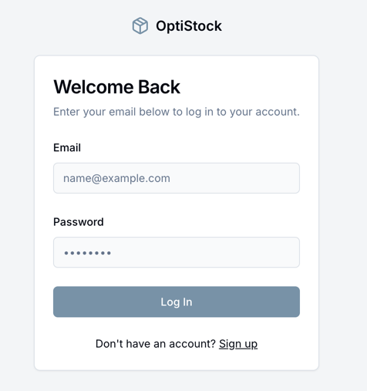
Pantalla de log in de la aplicación, fuente optistock diseño propio

Ilustración 2. menu principal

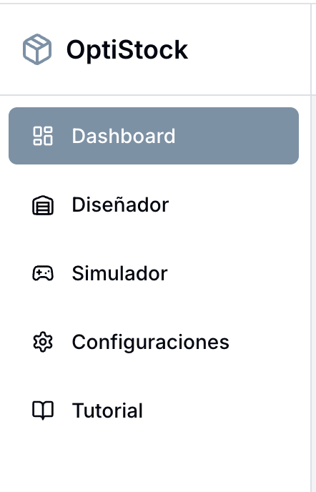
Menú principal de la aplicacacion, diseño propio

Ilustración 3. dashboard proncipal de la aplicacion
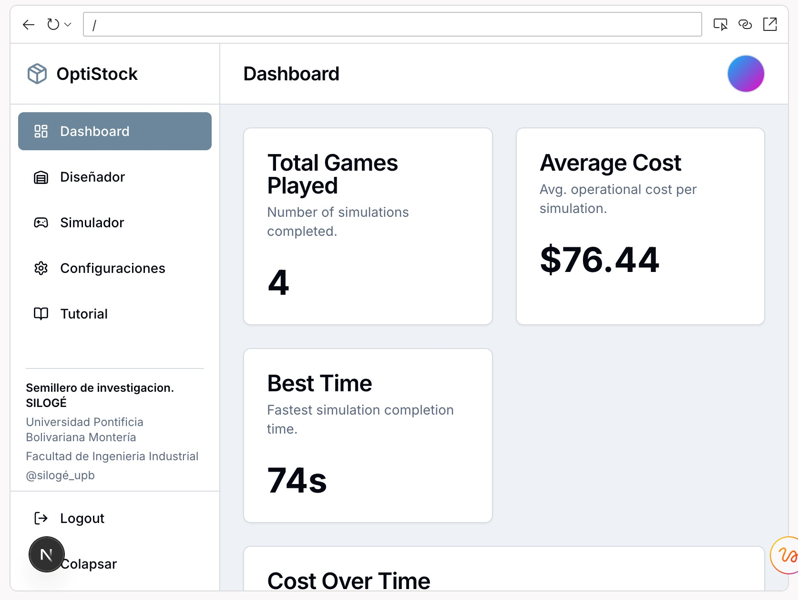
Dashboard de la aplicación principal, donde se ven los indicadores de los usuarios, fuente, optistock diseño propio.
Ilustración 4. tablero de juego de la optistock
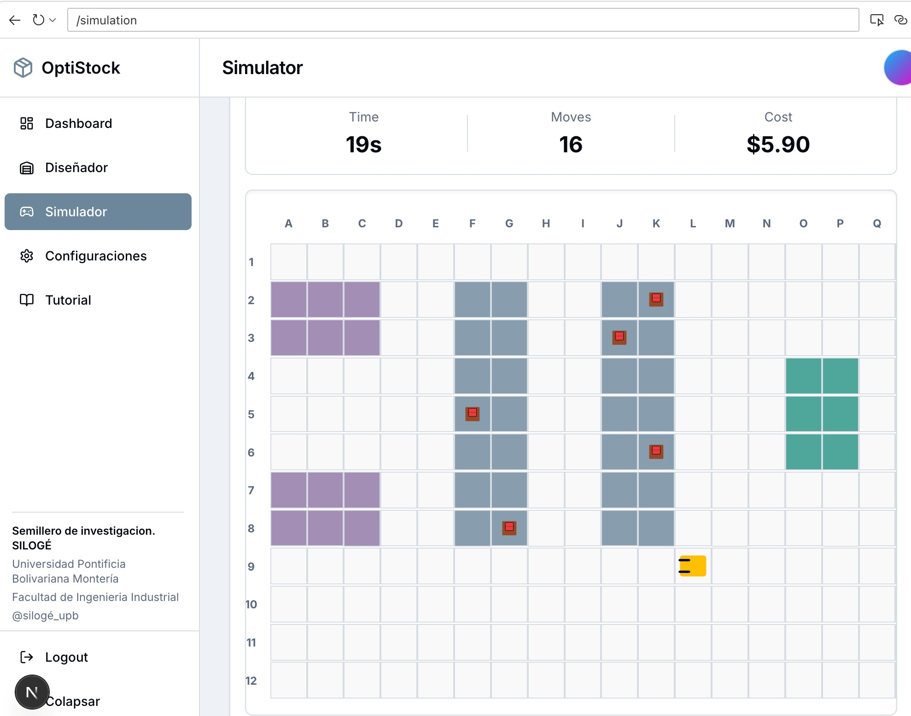
Tablero principal de juegos donde es medido el comportamiento del jugador en función de los pedidos de de la bodega.

Ilustración 5. repositorio github de la aplicacion
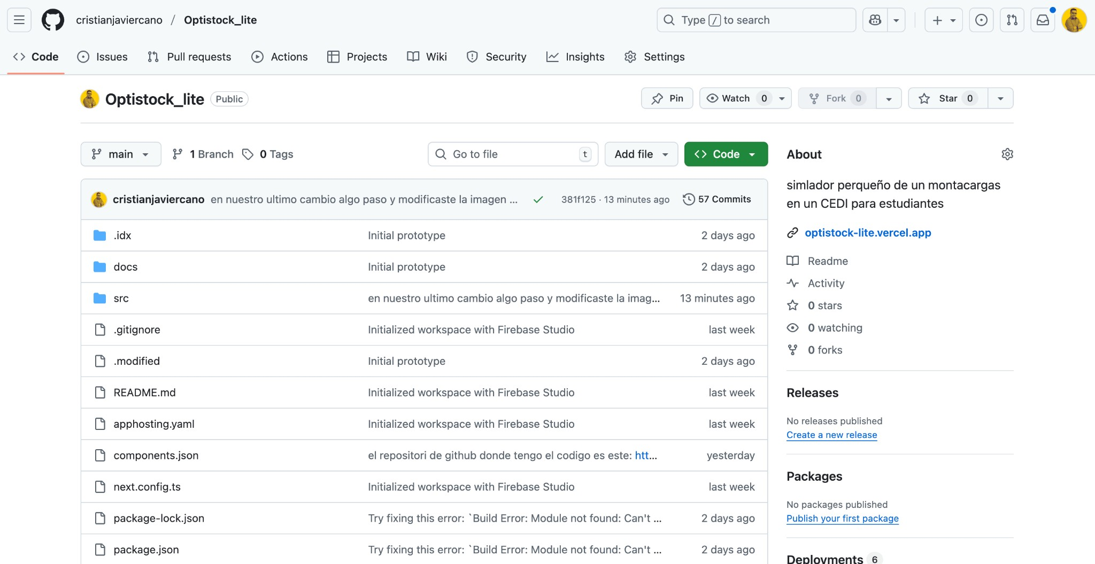
Repositorio publico de la aplicación para que cualquier dicente pueda acceder a este. Fuente github

Tabla 1. credenciales de ingreso admin temporal
Credenciales de acceso a la aplicación temporal
Login | admin@example.com
Pass | admin
URL | https://optistock-lite.vercel.app/login

4.2. Laboratorio físico y montaje en sitio
Esta didáctica utiliza un modelo a escala, compuesto por piezas impresas en 3D, para recrear un flujo de planta tangible. El objetivo pedagógico es que los estudiantes comprendan, de manera kinestésica, cómo la distribución de espacios (layout) y la secuencia de operaciones impactan directamente en la eficiencia y los tiempos de entrega.

4.2.1 Componentes del Laboratorio Físico
El laboratorio está compuesto por un conjunto de elementos modulares que representan las zonas y equipos clave de un centro de distribución :

- Unidades de Producto: Bloques de colores (rojo, verde, amarillo) que simulan la materia prima o productos en proceso.
- Almacenamiento: Estructuras metálicas (racks negros) que funcionan como estanterías.
- Transporte Interno: Un montacargas (transpaleta azul) como único medio de transporte.
- Zonas Operativas: Rampas, plataformas y pallets (azules y grises) que demarcan las zonas de carga, descarga e inspección.
- Producto Terminado: Un contenedor gris grande que simula el producto listo para despacho.
- Seguridad: Vallas grises que delimitan las áreas de operación y pasillos seguros.

4.2.2 Distribución de Espacios (Montaje)
El montaje de la maqueta sigue un flujo de proceso lógico predefinido. Aunque se permite a los estudiantes proponer mejoras, el layout base establece una secuencia operativa clara:
- Zona de Almacenamiento: Ubicación de los racks con la materia prima (bloques).
- Zona de Revisión: Punto de inspección de calidad o verificación de cantidades. Es la primera parada del montacargas.
- Zona de Empaquetado: Donde se simula el ensamblaje o preparación del pedido.
- Zona de Producto Terminado y Entrega: Punto final donde se consolida el pedido (contenedor gris) para su despacho.

4.2.3 Operación y Dinámica del Juego
La simulación se ejecuta como un juego de roles con fases cronometradas , donde los participantes deben asumir dos roles principales:
- Operador de montacargas (1 por equipo): Es el único autorizado para mover el material (bloques) entre las estaciones, utilizando la transpaleta azul.
- Supervisor (resto del equipo): Encargado de cronometrar los tiempos de ciclo, registrar los movimientos y verificar que la secuencia de operaciones se cumpla correctamente.

4.2.4 La dinámica del juego
- Montaje (5 min): Los equipos arman la maqueta según el layout base.
- Simulación (10-15 min): El Operador inicia el flujo. El Supervisor mide y registra los tiempos de transporte entre cada zona (Almacenamiento -> Revisión -> Empaquetado -> Entrega).
- Iteración (Opcional): Los equipos pueden proponer mejoras (ej. reorganizar zonas) y volver a ejecutar la simulación para comparar los tiempos.
- Evaluación (5 min): Se comparan los tiempos totales entre los grupos y se analizan qué configuraciones de layout fueron más eficientes.

4.2.5 Reglas de Operación
Para asegurar que la simulación refleje un proceso logístico ordenado, se establecen reglas claras:
- Secuencia Obligatoria: El montacargas debe seguir la ruta lógica (Almacenamiento -> Revisión -> Empaquetado -> Entrega) . No se puede avanzar a la siguiente zona sin haber completado la tarea de la actual.
- Medición Obligatoria: Cada equipo debe registrar sus tiempos de transporte y operación.
- Operador Único: Solo un participante puede operar el montacargas a la vez, fomentando la coordinación del equipo.
- Objetivo: Gana el equipo que logre el menor tiempo total de entrega sin cometer errores en la secuencia del proceso.

Ilustración 6. imagen del modelo fisico en laboratorio
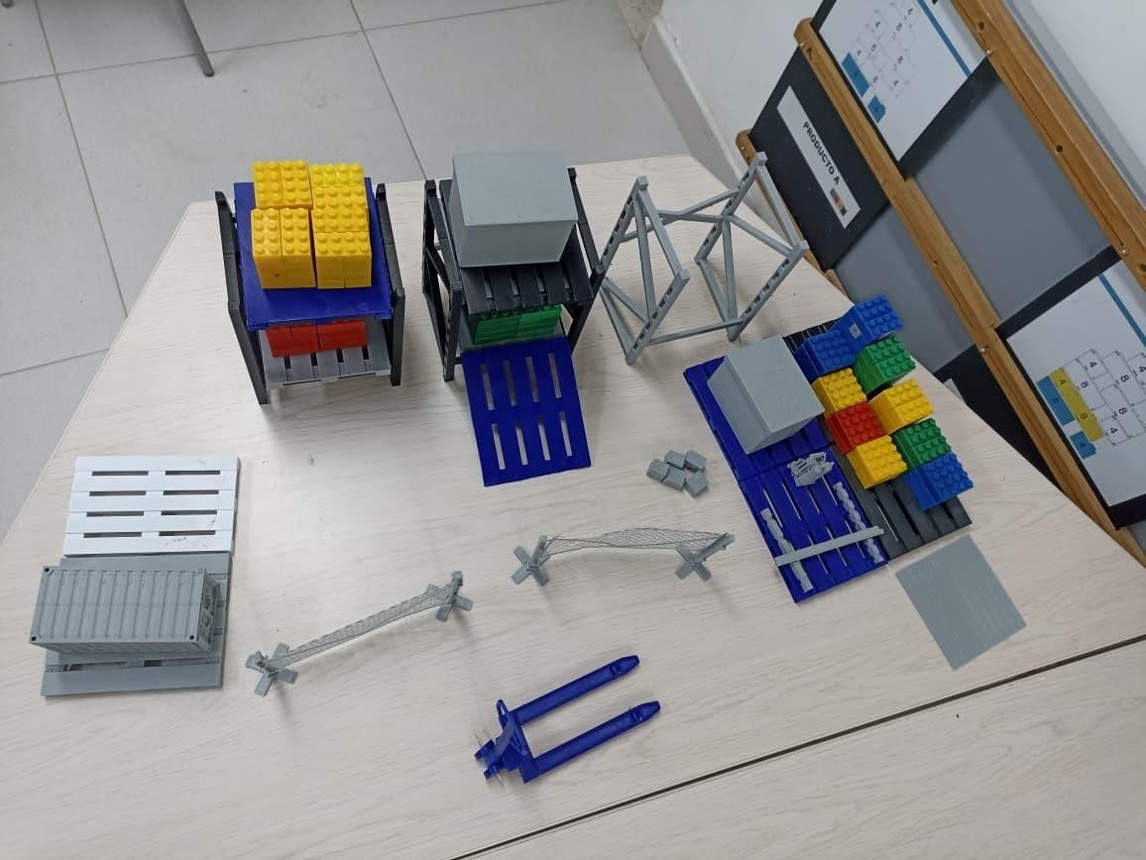

Ilustración 7. foto de laboratorio siloge del modelo impreso
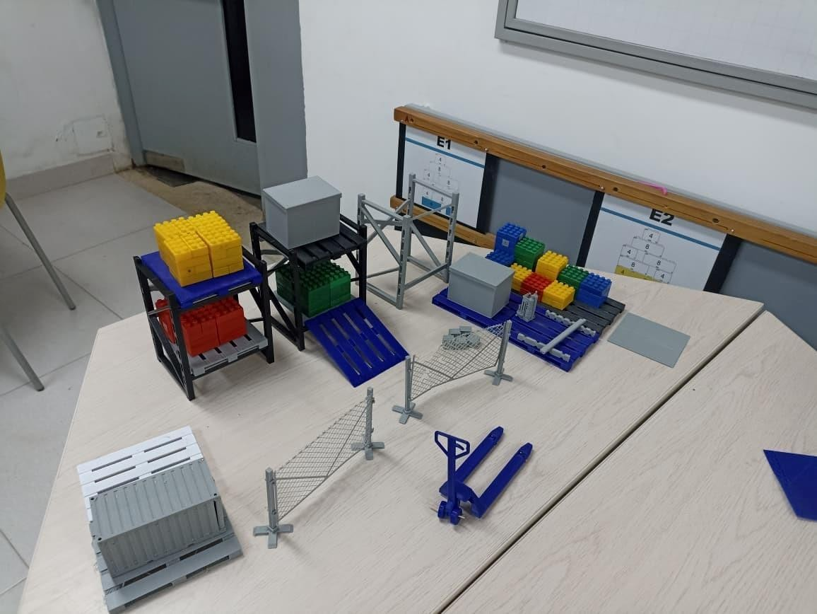

4.3 estudiantes beneficiados
Los beneficiarios directos de esta experiencia son los estudiantes del programa de Ingeniería Industrial de la Universidad Pontificia Bolivariana, Seccional Montería, que cursan asignaturas del ciclo profesional relacionadas con la logística y el diseño de sistemas productivos.
Principalmente, la experiencia se ha implementado en los cursos de Diseño de Plantas y Logística y Cadenas de Suministro. Estos estudiantes poseen los conocimientos teóricos fundamentales en optimización, gestión de operaciones y manejo de inventarios, pero requieren escenarios prácticos para aplicar y validar dichas teorías. Son estudiantes que se preparan para enfrentar los retos del sector productivo regional y nacional, con una alta demanda de competencias en la digitalización y optimización de procesos, acordes con los principios de la Industria 4.0.

5. Estrategia Pedagógica de Gamificación Aplicada

La herramienta está diseñada e implementada bajo una rigurosa metodología que se fundamenta en la aplicación de principios y mecánicas de juego, un enfoque conocido como ludificación o gamificación. El objetivo primordial de esta aproximación es transformar el proceso de adquisición de conocimientos en una experiencia más atractiva, motivadora y participativa. Al integrar elementos lúdicos como desafíos, recompensas, niveles y retroalimentación inmediata, la herramienta busca estimular el compromiso activo del usuario, promoviendo no solo la asimilación inicial del contenido, sino también su aplicación práctica y la consolidación a largo plazo del aprendizaje adquirido. Esto facilita que los conceptos se refuercen de manera natural y progresiva, alejándose de los métodos tradicionales de enseñanza pasiva.

Tabla 2. principios de gamificacion implementados
Principio de Gamificación | Aplicación en OptiStock
Objetivos Claros y Feedback  Instantáneo | Cada simulación tiene un objetivo (ej. completar la orden). Las métricas en tiempo real proporcionan feedback inmediato.
Puntuación y Competencia (Sana) | Las métricas (tiempo, movimientos, costo) actúan como un sistema de puntuación para desafíos personales o retos propuestos por el profesor.
Progresión y Maestría | Los resultados se guardan en un historial, permitiendo al estudiante ver su evolución (ej. reducir su  Costo Operativo de $150 a $120).
Libertad para Experimentar y Fallar | Los errores no tienen un costo real, permitiendo la experimentación libre para ver las consecuencias inmediatas de un mal diseño.
Narrativa y Rol | Asigna al estudiante el rol de un operador logístico/diseñador, aumentando el compromiso profesional simulado.

5.1 Aplicación en el Aula de Clases

- Laboratorio de Diseño: El profesor introduce un concepto teórico por ejemplo, "Layout tipo Espina de Pescado". Los estudiantes diseñan su propia interpretación utilizando el Módulo 1.
- Fase de Pruebas (El Juego): Todos los estudiantes ejecutan la misma orden de pedido estandarizada en el Módulo 2 con sus respectivos diseños.
- Análisis y Discusión: Se comparan los resultados (principalmente el Costo Operativo) y se analizan las ineficiencias, cuellos de botella y rutas largas. Los estudiantes observan el impacto de su diseño en las métricas.
- Ciclo de Iteración (Mejora Continua): Basado en el análisis, los estudiantes regresan al Diseñador (Módulo 1) para modificar el layout y volver a probarlo, aplicando el ciclo PDCA (Plan-Do-Check-Act) de forma tangible y entretenida.

5.2 Relevancia del proyecto
La relevancia de socializar la experiencia "OptiStock" radica en su capacidad para transformar el aprendizaje pasivo en una exploración activa. Esta didáctica ataca directamente la brecha entre la formación teórica y la aplicación práctica, una problemática central en la enseñanza de la ingeniería. Es una experiencia que permite a los estudiantes
"construir, probar, fallar, analizar y optimizar" en un entorno simulado, dinámico y sin riesgos , consolidando su comprensión de una manera que los métodos tradicionales no pueden lograr.
El principal aporte a la comunidad universitaria es la sistematización de una
"didáctica innovadora" que sirve como modelo replicable para el "aprendizaje entre pares" entre docentes. Para los estudiantes, convierte el aula en un "campo de pruebas dinámico" que, mediante la gamificación , incrementa notablemente la motivación y el compromiso, fortaleciendo competencias técnicas, analíticas y creativas.
Finalmente, la experiencia aporta directamente al desarrollo del Modelo Pedagógico Integrado (MPI) y al Proyecto Educativo Institucional (PEI). La convocatoria de la UPB define la innovación curricular mediante la "mediación TIC" y "nuevas tendencias pedagógicas". OptiStock es la materialización de esto: una metodología activa (Ciclo PDCA) que utiliza la simulación (TIC) para fomentar el pensamiento crítico. Se alinea perfectamente al convertirse en una "estrategia de diferenciación que da valor al proceso de formación".

5.3 Prospectiva

5.3.1 Modificaciones para mejorar la experiencia
La evolución natural de la experiencia "OptiStock" es la transición de la simulación 2D a la inmersión 3D completa mediante Realidad Virtual (VR). Esta es, de hecho, la visión central del proyecto de investigación que enmarca esta herramienta.
Actualmente, la experiencia combina un modelo físico 3D y un simulador web 2D. Si bien esto es efectivo, la mejora disruptiva vendrá al integrar un entorno de VR. Esto permitiría al estudiante pasar de ser un observador que "pinta" un layout o controla un avatar, a ser el operador logístico dentro de su propio diseño. Esta modificación fortalecería la comprensión de variables complejas que la simulación 2D abstrae, tales como la ergonomía, la seguridad de pasillos, la altura real de las estanterías y la interacción espacial tridimensional del montacargas.

5.3.2 Aspectos a tener presentes por otros profesores
Para que la implementación de esta experiencia sea exitosa, otros docentes deben considerar los siguientes aspectos clave:
- La herramienta es un medio, no un fin: El componente más valioso de la experiencia no es el simulador en sí, sino el ciclo pedagógico PDCA (Plan-Do-Check-Act) que facilita. La herramienta permite a los estudiantes "Hacer" (Do) y "Verificar" (Check) de forma rápida y objetiva.
- Priorizar el análisis de resultados: La sesión de "Análisis y Discusión" es fundamental. El docente debe guiar la reflexión preguntando por qué el "Costo Operativo" de un diseño fue menor que otro. El aprendizaje se consolida cuando el estudiante conecta sus métricas (KPIs) con los principios teóricos del diseño de plantas.
- No subestimar la simulación física: Aunque el simulador digital es más avanzado, la lúdica con el modelo 3D físico es crucial. Esta fase inicial genera una comprensión kinestésica y colaborativa del flujo de procesos que facilita la transición al entorno digital.

5.3.3 Mirada crítica a la experiencia
Con una mirada crítica, se debe reconocer que la implementación actual (modelo físico y simulador web 2D) es altamente efectiva para enseñar la optimización de flujos y layouts en dos dimensiones, pero es limitada para transmitir la complejidad vertical y ergonómica de un centro de distribución real.

6. Conclusión e Impacto

OptiStock Simulator representa una lúdica pedagógica de vanguardia, diseñada meticulosamente para revolucionar la asimilación de conocimientos en el campo de la logística y la gestión de inventarios. Lejos de ser un mero ejercicio teórico, transforma el aprendizaje pasivo y unidireccional en una exploración activa, inmersiva y experiencial.

Mediante su interfaz y su motor de simulación dinámico, OptiStock permite a los estudiantes no solo aplicar, sino realmente construir, probar, fallar, analizar y optimizar
Al sumergir a los estudiantes en este ciclo de acción-reflexión-ajuste, OptiStock logra consolidar su comprensión teórica de los principios de la cadena de suministro, el Just-in-Time, el punto de reorden y el EOQ de una manera práctica y memorable. Esta aproximación logra un nivel de retención y transferencia de conocimiento que los métodos didácticos tradicionales —basados en lecturas, ecuaciones aisladas o estudios de caso estáticos— simplemente no pueden alcanzar. El resultado es la formación de profesionales de logística con un pensamiento crítico agudo y una experiencia práctica valiosa desde el aula.

Referencias

Chopra, S., & Meindl, P. (2019). Supply chain management: Strategy, planning, and operation (7th ed.). Pearson Education.
Deterding, S., Dixon, D., Khaled, R., & Nacke, L. (2011). From game design elements to gamefulness: Defining gamification. Proceedings of the 15th International Academic MindTrek Conference: Envisioning Future Media Environments, 9–15. Association for Computing Machinery (ACM). https://doi.org/10.1145/2181037.2181040
Grisales Franco, Lina María (2012). Aproximación histórica al concepto de didáctica universitaria. Educación y Educadores.
http://educacionyeducadores.unisabana.edu.co/index.php/eye/article/view/2084/280 7
Herrera, J., Morales, L., & García, P. (2017). Virtual simulations and 3D modeling in industrial education. International Journal of Engineering Education, 33(4), 1101–1110.
Jara H., Óscar (sf). Orientaciones teórico-prácticas para la sistematización de experiencias. http://centroderecursos.alboan.org/ebooks/0000/0788/6_JAR_ORI.pdf
Kapp, K. M. (2012). The gamification of learning and instruction: Game-based methods and strategies for training and education. Pfeiffer.
Kolb, D. A. (1984). Experiential learning: Experience as the source of learning and development. Prentice Hall.
Organización de Estados Iberoamericanos (OEI). (s.f.). Convocatoria para la presentación de experiencias educativas en valores. Recuperado en febrero de 2018, de http://www.oei.es/historico/valores2/experiencias.htm
Piaget, J. (1970). Psychology and pedagogy. Viking Press.
Radianti, J., Majchrzak, T. A., Fromm, J., & Wohlgenannt, I. (2020). A systematic review of immersive virtual reality applications for higher education: Design elements, lessons learned, and research agenda. Computers & Education, 147, 103778. https://doi.org/10.1016/j.compedu.2019.103778
Santos, L., Flores, A., & Lima, R. (2019). Integrating Industry 4.0 in engineering education. European Journal of Engineering Education, 44(6), 845–857.
https://doi.org/10.1080/03043797.2018.1534843
Schwab, K. (2016). The fourth industrial revolution. World Economic Forum.
Tompkins, J. A., White, J. A., Bozer, Y. A., & Tanchoco, J. M. A. (2010). Facilities planning (4th ed.). John Wiley & Sons.
Tomek, G., & Stefanovic, M. (2015). Logistics and facility design education through simulation models. Journal of Industrial Engineering and Management, 8(3), 761–778. https://doi.org/10.3926/jiem.1453
Universidad Pontificia Bolivariana (2018). Orientaciones para el Desarrollo de Currículos Innovadores (versión 2). Documento Institucional.
Universidad Pontificia Bolivariana (UPB). (2023). Proyecto Educativo Institucional (PEI). UPB Editorial.
Vygotsky, L. S. (1978). Mind in society: The development of higher psychological processes. Harvard University Press.

